АКЦИЯ!!! Продукт недели:
Сроки проведения: с 30 Мая по 5 Июня 2016г.

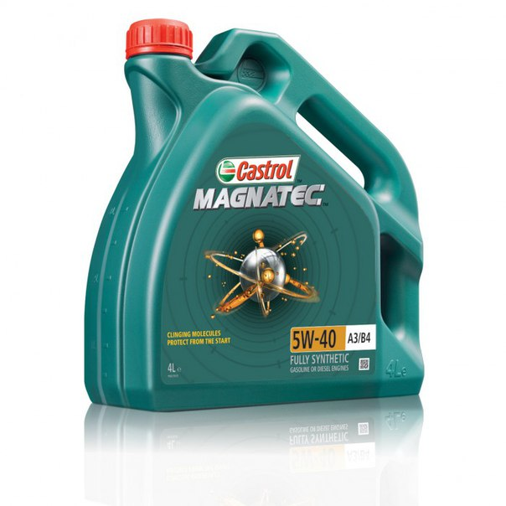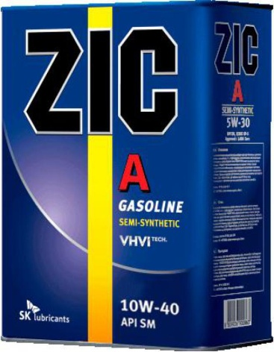

Уважаемые партнёры!

Компания «Роста», в рамках акции «Продукт недели» предлагает масло Castrol и ZIC по специальным ценам:

Масло Castrol Magnatec 5w40 4л. = 1499 руб. (старая цена = 1655 руб.)

Масло ZIC A 10w40 4л. (стар./обр.)= 799 руб. (старая цена = 829 руб.)

Специальные цены действуют только в период проведения акции с 30-го Мая по 5-е Июня. Количество продукта ограничено.

